De basiscomputer

Eerst ga je in Remote Utility > Server Setting > Radio List een radiolijst aanmaken met de set(s) die remote bediend gaat worden. Klik op Add en voer de gegevens in.
Let op dat de Baud Rate en CI-V Adress overeen moet komen met de instellingen van de set (voor IC7700 zie menu OTHERS).
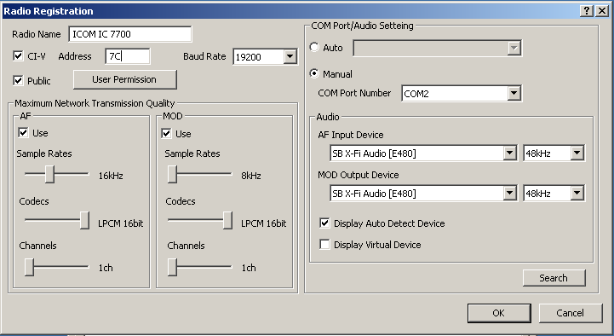

Je krijgt dan het volgende scherm
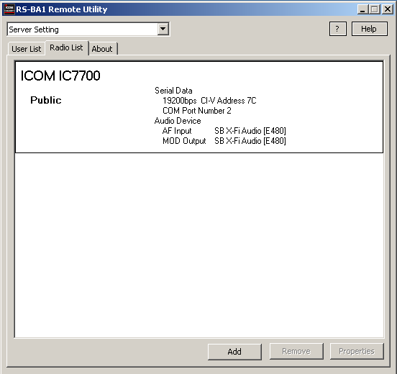

Dan in Remote Utility aangeven wie er allemaal gebruik van de set(s) mag maken.
Voer een User ID in met een Password, klik op Add en kies welke set eraan gekoppeld moet worden.
De User ID en Password moet de gebruiker ook invoeren op de remote PC. (ID en Password moeten dus aan de gebruiker gegeven worden)
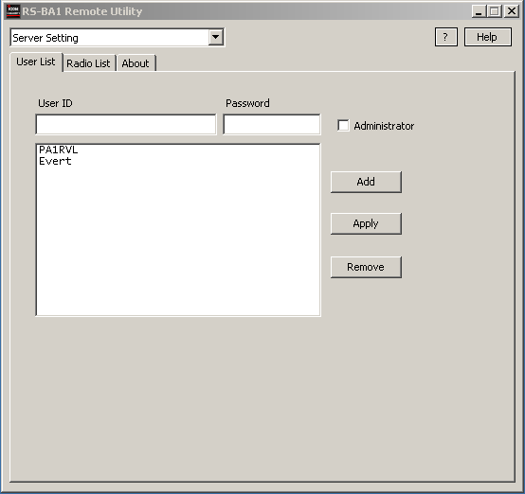

Je kan bij Radio Operation > Radio List precies zien wie er ingelogd is. Zie als voorbeeld:
(Hier is ingelogd met mijn laptop via LAN)
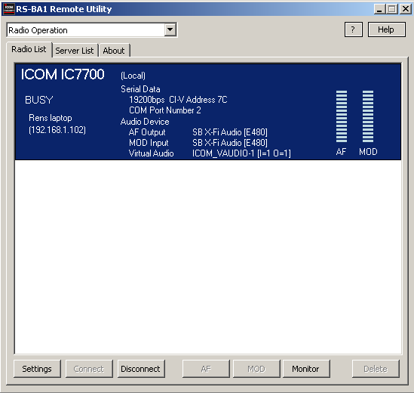

Audio instellen:
Ik gebruik een audiokabel tussen de geluidskaart en ACC1 van de set. Zie voor de pin aansluiting de manual van de set.
De Line-in in Opnameregeling van de geluidskaart van de PC moet open staan (voor audio van de set naar LAN/WAN). Instellingen proefondervindelijk doen.
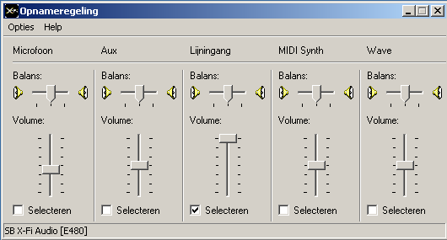
De Wave in Regeling voor afspelen moet open staan (voor het terugkomend microfoonsignaal naar de set). Instelling proefondervindelijk doen.
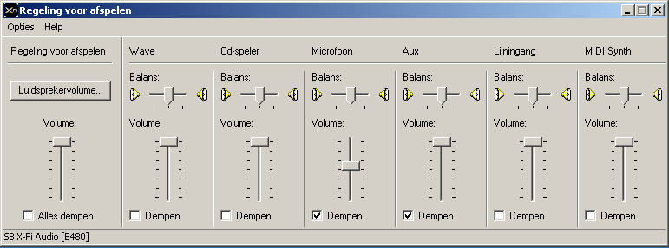

Voor een goede remote werking moet eerst het programma Remote Utility op de basis PC opgestart worden (set moet aanstaan, het programma Remote Control hoeft niet te draaien)
Daarna ga je verbinding maken met de Remote PC. (Eerst Remote Utility, verbinding maken, radio kiezen en Remote Control opstarten)

